

Elementos conceptuales de la gestión de talento humano en organizaciones deportivas

**Breve descripción:**

En este componente, se abordará, de forma general, la conceptualización referente al talento humano, la importancia y su rol dentro de la organización, además de la gestión y ejecución dentro de esta.

**Noviembre 2023**

Tabla de contenido

Introducción 1

1. Elementos conceptuales de la gestión del talento humano 3

1.1. Concepto y diferenciación de talento humano y recursos humanos 3

1.2. Rol e importancia de la gestión del talento humano en una empresa 4

1.3. Gestión del talento humano en organizaciones deportivas 6

1.4. Planeación de la gestión del talento humano de acuerdo con objetivo y estrategias organizacionales 9

1.5. Construcción del plan de acción y cronograma de gestión del talento humano 13

2. Técnicas para incorporar, recompensar, desarrollar, supervisar, retener y colocar a las personas en la empresa 14

2.1. Ejecución de un programa de reclutamiento y selección de personal 15

2.2. Ejecución de un programa de incentivos y remuneración 17

2.3. Aplicar el cumplimiento de prestaciones y servicios legal vigentes 19

2.4. Ejecución de un programa de gestión del conocimiento 22

2.5. Ejecución de un programa de sistemas integrados de gestión 24

2.6. Ejecución de un programa de evaluación de desempeño 25

3. Gestión del talento humano según estrategia y tipo de organización 27

Síntesis 31

Material complementario 32

Glosario 33

Referencias bibliográficas 34

Créditos 36

Introducción

Estimado aprendiz, a través del siguiente video, podrá conocer los aspectos relevantes que tratará este componente:

1. Introducción

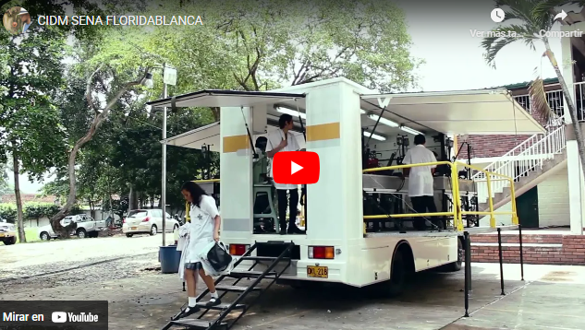

**Enlace de reproducción del video**

|  |
| --- |
| **Síntesis del video: Introducción** |
| En este video trata de los elementos conceptuales de la gestión de talento humano en organizaciones deportivas. En cualquier tipo de organización, se reconoce el papel clave que juegan los trabajadores.  Los trabajadores son la fuerza productiva que potencia las actividades y sin ellos no podrían existir las organizaciones; por eso, es importante resaltar que mientras más comprometidos estén con los objetivos y valores de la empresa, mejor será su rendimiento. De allí la importancia de mantener su cualificación, para desempeñarse con mayor eficiencia y eficacia. Es entonces el talento humano la fuerza productiva que pone su conocimiento y experiencia al servicio de la organización a la cual pertenece. |

Para la elaboración de este componente, se abordaron varios autores conocidos en elementos conceptuales de la gestión de talento humano en organizaciones deportivas, de quienes se han citado y referenciado conceptos y ejemplos con fines educativos, en el entendido de que el conocimiento es social y, por lo tanto, es para ser usado por quienes necesitan adquirirlo. Se espera que este documento sea útil para todos aquellos, aprendices y lectores en general, que estén interesados en acercarse a asuntos básicos de la gestión de organizaciones deportivas.

# Elementos conceptuales de la gestión del talento humano

El talento humano puede definirse como la fuerza humana que influye en la productividad de la organización, se ha convertido en el agente diferenciador en la búsqueda del éxito empresarial; la administración de la persona es una de las áreas que más ha sufrido cambios en los últimos años, las organizaciones exitosas alcanzan su mayor potencian desde el desarrollo intelectual, lo cual representa la importancia del talento humano.

Las organizaciones reconocen hoy en día que las personas son el elemento vital de su sistema nervioso, puesto que introducen la inteligencia en los negocios; las personas no son simplemente trabajadores, su visión va más allá, se reconocen como asociados y colaboradores para alcanzar los objetivos de la organización; es por ello que hoy en día ya no se habla de recursos humanos, sino de gestión del talento humano.

A continuación, se abordan algunos elementos conceptuales acerca de la gestión del talento humano.

## Concepto y diferenciación de talento humano y recursos humanos

El talento humano, el recurso humano, e incluso el capital humano, en sus conceptos, están estrechamente relacionados, y, para muchos, parecieran iguales, pero realmente no significan lo mismo. A continuación, se define cada uno de los términos para entender sus diferencias:

* **Talento humano:** se enfoca a atraer y retener a los colaboradores, el talento humano fomenta que debe ser practicado en todos los niveles de la organización.
* **Recurso humano:** sus principios fueron: estudiar las empresas en su totalidad teniendo en cuenta sus relaciones y funciones, promover la organización lineal, trabajar más en los niveles administrativos. Un sistema de talento humano es la estrategia de los negocios que requieren incorporar y ejecutar en los procesos diarios a través de toda la empresa.
* **Capital humano:** es uno de los elementos para alcanzar el crecimiento económico, competitivo, educativo, tecnológico y productivo con base en estudios empíricos, permite a su vez contribuir el desarrollo profesional relacionado al crecimiento económico de la organización;

En conclusión, el Recurso Humano es un enfoque a niveles operativos a comparación del Talento Humano que es buscar y potencializar el talento nato y no nato de las personas y el Capital Humano que parte como un principio de medición en base al estudio y evolución de la Gestión humana y su entorno.

## Rol e importancia de la gestión del talento humano en una empresa

La gestión del talento humano dentro de una organización, anteriormente, estaba enfocada en funciones como contratación, nómina y beneficios. Hoy en día, se reconoce como el conjunto integrado de procesos de la organización diseñados para atraer, gestionar, desarrollar, motivar y retener colaboradores.

Mondy, en el 2005, define la administración o gestión del talento humano como la utilización de las personas como recursos, para lograr los objetivos organizacionales y estratégicos. Según Mondy, existirían menos jerarquías y órdenes; también señala la importancia de la participación activa de los trabajadores, pues estos se convierten en un aliado estratégico, de allí parte la importancia de tener la gestión de talento humano en una organización.

Existen muchas ventajas en cuanto a lo que se refiere a la administración del talento humano en las organizaciones, entre las más importantes:

1. Genera un ambiente laboral apropiado, lo cual fomenta la productividad, a través del compromiso, la motivación y el sentido de pertenencia hacia la organización.
2. Permite identificar las necesidades de las personas, para encaminar las metas y los objetivos de la organización.
3. Facilita la cualificación de los trabajadores.
4. Favorece la implementación de programas de bienestar para los trabajadores.
5. Fortalece las relaciones interpersonales y es más pertinente en la resolución de conflictos.

La gestión del talento humano se convierte en un aspecto crucial, puesto que el éxito de las organizaciones depende en gran medida de lo que las personas hacen y cómo lo hacen; entonces, invertir en las personas genera grandes beneficios. El área de gestión de talento humano se convierte en el socio estratégico de las demás áreas de la organización, siendo capaz de potenciar tanto el desarrollo individual como el trabajo en equipo, en función de las necesidades de la organización, pues va más allá de la administración de personas, su orientación está en lograr que los trabajadores se sientan y actúen como socios de la organización, que participen activamente en el desarrollo continuo a nivel personal y organizacional, que se conviertan en los protagonistas de los cambios y las mejoras.

Uno de los roles principales de la gestión del talento humano en las organizaciones es el de mantener y mejorar las relaciones personales entre los directivos y los colaboradores de la empresa, tratar de optimizar las relaciones de los trabajadores con la organización. Sus objetivos se centran en:

* Promover el alcance de los objetivos de la organización.
* Garantizar la eficacia y eficiencia del recurso humano.
* Identificar y satisfacer las necesidades de los colaboradores de la organización.
* Mantener un equilibrio entre los objetivos individuales de los trabajadores y las metas de la organización.
* Dotar a la organización de colaboradores calificados, cualificados y motivados para su labor.
* Involucrar el trabajo colaborativo y multidisciplinar en beneficio de la organización.

## Gestión del talento humano en organizaciones deportivas

La gestión del talento humano debe ir de la mano de cualquier organización, y el sector de la actividad física, el deporte y la recreación no es la excepción. Muchos se olvidan que, el principal valor de una organización corresponde a las personas, es decir, se consideran como lo más importante para conseguir los objetivos propuestos, ya que su propósito es conseguir un grupo cohesionado para la consecución de las metas, siendo el punto diferenciador con las demás organizaciones del mismo sector. Es fundamental, entonces, tener una estructura definida y organizada, estableciendo un orden con unos buenos liderazgos que potencien lo mejor de cada persona, generalmente, estos líderes son los que llamamos gestores deportivos.

Los gestores deportivos son los llamados a diseñar las estructuras dentro de una organización deportiva, para ello, se deberán tener en cuenta los siguientes parámetros:

1. **Organización por áreas/departamento/secciones:** permite una mejor distribución y asertividad en las tareas y actividades requeridas en clubes deportivos, gimnasios, ligas, etc.
2. **Objetivos claros de la organización:** el gestor debe tener metas claras de la organización y los objetivos que se tienen propuestos, para así poder definir las tareas principales, clientes, instalaciones, etc. De esta manera, el gestor deportivo podrá definir su equipo de trabajo.
3. **La comunicación:** se debe tener clara la estrategia de comunicación de la organización y los diferentes canales, tanto de la comunicación interna como de la comunicación externa. Es importante en este punto que todos los colaboradores conozcan la visión y los objetivos de la organización, para poder que los mismos sean capaces de transmitirlos a los usuarios.
4. **Conocimiento del equipo de trabajo:** reconocer las capacidades y habilidades de sus colaboradores y mantener una comunicación fluida serán tareas del gestor deportivo para conocer su equipo de trabajo. En este mismo sentido, debe ejercer una supervisión permanente de las tareas que se asignan a sus colaboradores. Es relevante conocer las ambiciones personales en torno al trabajo y, de esta manera, potenciarlas en función de los objetivos de la organización, para mantener un crecimiento tanto personal como de la organización.

Para abordar la gestión del talento humano, se deben reconocer diferentes tipos de liderazgo, sin embargo, no todos son idóneos para la conducción de las personas, debido a las características que tiene el sector de la actividad física, el deporte y la recreación, el cual favorece el trabajo colaborativo, la socialización, la integración, entre muchos valores. El papel del gestor deportivo debe ser más cercano y comprometido con su personal, debe hacer sentir a su personal seguro, con libertad para desarrollar sus actividades y motivado. La principal característica del líder o gestor es valorar su equipo de trabajo; adicionalmente, debe:

* Ser motivador como eje clave para el trabajo.
* Crear un clima favorable para el trabajo.
* Fomentar la participación.
* Favorecer la promoción.

La gestión del talento humano en las organizaciones deportivas, tiene como beneficios:

* Trabajo en equipo
* Personal comprometido
* Profesionales idóneos para la labor
* Aprovechamiento de los talentos del personal
* Conseguir objetivos
* Clientes satisfechos
* Trabajadores motivados y felices
* Crecimiento de la organización

## Planeación de la gestión del talento humano de acuerdo con objetivo y estrategias organizacionales

El elemento que guía el proceso de gestión del talento humano es la planeación estratégica, con ello, se pretende tener clara la visión de la organización para aportar a la consecución de estas metas. Muchos activos intangibles, como el conocimiento, la creatividad, o la capacidad de coordinar, dependen en gran medida del comportamiento humano.

La planificación de los recursos humanos es un proceso que sigue una organización, con el fin de asegurarse de que tiene el número y perfil adecuado de las personas para desempeñar asignaciones y tareas determinadas con respecto a las necesidades de esta.

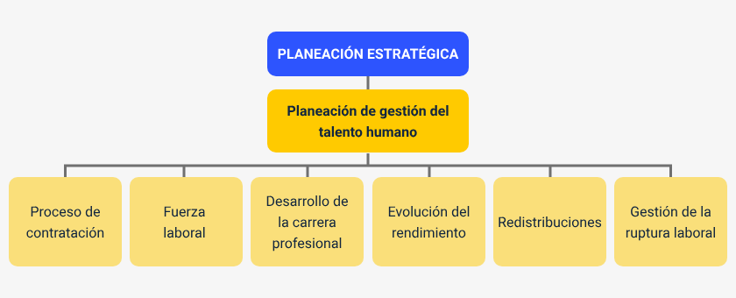

El propósito del plan estratégico de gestión del talento humano es establecer una línea estratégica en la organización, con la secuencia de acciones, tiempo, y recursos para el desarrollo de planes y programas, enfocado en los objetivos de la organización. La estrategia define el comportamiento de la organización, la cual está condicionada por la misión, la visión, las metas y los objetivos de la organización. La planeación estratégica de la gestión del talento humano debe ser la parte integrante de la planeación y organización de las empresas.

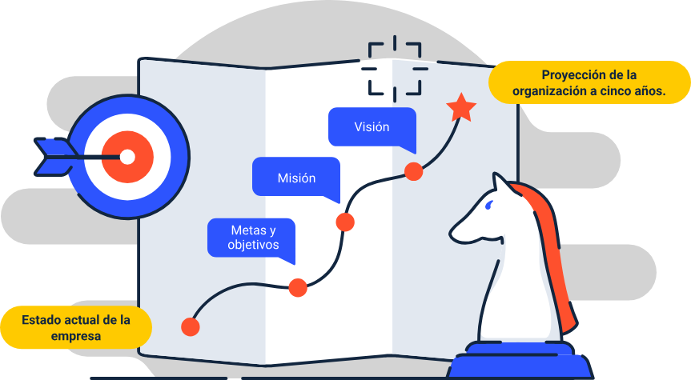

Esta planeación estratégica muestra el camino; el talento humano sería el motor de las organizaciones, por lo tanto, se deben diseñar nuevos modelos de gestión que permitan potenciar el talento humano, provocando necesidades de aprendizaje continuo, donde los individuos tengan el deseo y la necesidad de desarrollar todo su potencial, teniendo como reto incorporar y mantener buenos empleados.

El plan estratégico de gestión del talento humano tiene como objetivo determinar las acciones para la generación de planes, programas y proyectos que contribuyan a mejorar la calidad de vida de los trabajadores y sus familias, generando en su núcleo familiar un sentido de pertenencia con la organización y contribuyendo a la productividad institucional. Entre sus principales objetivos, se tienen también:

* Prevenir la falta de personal y el superávit del mismo.
* Asegurar que la organización cuente con los empleados necesarios y los perfiles requeridos.
* Asegurar la adaptación a los cambios por parte de los colaboradores.
* Mantener la coherencia de los diferentes sistemas que conforman la organización.
* Unificar las metas y perspectivas organizacionales entre cada una de las áreas que conforman la organización.

Este plan debe trabajarse transversalmente, con todas las áreas de la organización. La importancia de este plan estratégico de gestión del talento humano, no solo radica en captar los mejores aspirantes para cubrir las necesidades de cada área de la organización, sino también en buscar los mecanismos para mantener la motivación y el empoderamiento del equipo, asignar roles, resolver los problemas, promover la participación de todo el equipo en la toma decisiones, mejorar las competencias individuales y la interacción entre todo el equipo. Para la elaboración del plan estratégico, se debe realizar un análisis estratégico previo, teniendo en cuenta los elementos propuestos a continuación:

**Análisis estratégico**

* Misión de la organización
* Análisis interno de la organización
* Análisis externo del sector
* Procesos de análisis estratégico
* Elaboración de planes estratégicos
* Formulación de objetivos
* Implementación de estrategias
* Formulación de estrategias
* Control estratégico

Se deben tener en cuenta los siguientes pasos para la planeación de la estrategia en la gestión de recursos humanos:

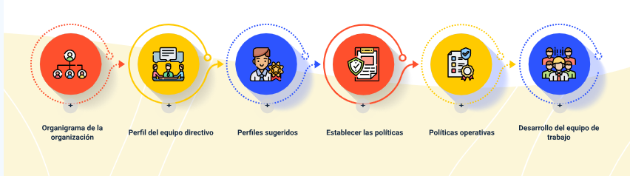

1. **Organigrama de la organización:** tener de forma gráfica los niveles jerárquicos de la organización, con la descripción de puestos de trabajo, tareas, funciones y cantidad de personal por área.
2. **Perfil del equipo directivo:** determinar perfil, el cual incluye, experiencia laboral, formación académica, logros y funciones.
3. **Perfiles sugeridos:** definir las tareas fundamentales para cada puesto de trabajo, funciones y horas requeridas, para tener un estimado de puestos de trabajo requeridos.
4. **Establecer las políticas:** especificar la política de reclutamiento, tablas de remuneración, lineamientos para medir el desempeño, y el cronograma operativo.
5. **Políticas operativas:** acá se establecen las normas de funcionamiento y comportamiento de la organización, los manuales que se entregan al trabajador, donde están establecidos horarios, normas disciplinarias, políticas de promoción, salarios, vacaciones, entre otros.
6. **Desarrollo del equipo de trabajo**: son todas las acciones encaminadas a mejorar el equipo de trabajo mediante la motivación y el empoderamiento de sus colaboradores, mejorar las habilidades individuales e interpersonales y las competencias del equipo de trabajo.

## Construcción del plan de acción y cronograma de gestión del talento humano

El plan de acción es un instrumento para la ejecución y el control de un procedimiento o proyecto, con el cual se verifica el cumplimiento de las acciones propuestas para ello. La finalidad del plan de acción es poder cumplir los objetivos. Para la construcción del plan de acción y el cronograma de gestión del talento humano se deben tener en cuenta los objetivos de proceso de la organización, los cuales deben ser orientados hacia el cumplimiento de los objetivos y normativa de la empresa o institución. De acuerdo con lo anterior, se debe tener en cuenta:

* **Objetivos:** define las metas específicas que se desea alcanzar.
* **Estrategias:** son el conjunto de acciones determinadas para alcanzar un objetivo específico.
* **Proyectos:** son un conjunto ordenado de actividades que tienen el fin de satisfacer las necesidades o resolver problemas específicos.
* **Metas:** son el fin o el deseo de la organización, es adonde se desea llegar.
* **Fechas:** la duración, desde el inicio hasta el final.
* **Responsables:** asigna y distribuye las tareas y responsables de las actividades.
* **Recursos financieros:** determina los recursos económicos necesarios para la implementación de las actividades propuestas.
* **Indicadores de gestión:** se usan para el seguimiento y evaluación del proceso, así como para la toma de decisiones.
* **Ajustes:** son los cambios o correcciones identificadas en el proceso.

A partir de los elementos anteriores, se construye una matriz, donde se describe cada uno de ellos; según las políticas de gestión de cada organización, los elementos pueden variar. Sin duda, los planes de acción son una herramienta muy importante en la gestión del talento humano, puesto que son de gran utilidad en la coordinación y cohesión de un grupo de personas, procuran el alcanzar las metas de manera conjunta, optimizan la gestión de proyectos, economizan tiempo y esfuerzo, mejorando la productividad y, en consecuencia, el logro de los objetivos propuestos.

# Técnicas para incorporar, recompensar, desarrollar, supervisar, retener y colocar a las personas en la empresa

El papel de selección de personal es una oportunidad para reclutar al personal que realmente requiere la organización. En la gestión del talento humano, están integrados estos seis procesos:

* **Proceso para incorporar personas:** reclutamiento y selección.
* **Proceso para colocar personas:** diseño de puesto de trabajo y evaluación de desempeño.
* **Proceso para recompensar a las personas:** remuneración, prestación y servicio.
* **Proceso para desarrollar a personas:** capacitación, cambios y comunicación.
* **Proceso para retener personas:** disciplina, seguridad y salud en el trabajo, calidad de vida, relacionamiento sindical.
* **Proceso para supervisar personas:** banco de datos, sistemas de información administrativa.

## Ejecución de un programa de reclutamiento y selección de personal

El reclutamiento y la selección de personal es el proceso por el cual la organización contrata el talento humano adecuado para los puestos de trabajo. Dentro de la planeación estratégica, deben estar incluidos el reclutamiento y la selección del personal. El reclutamiento, la incorporación y la selección de personal son conceptos que van de la mano, pero no tienen el mismo significado:

1. **La selección:** en esta fase, se involucra directamente toda el área de recursos humanos de las organizaciones. Acá se ejecutan acciones y tácticas para incorporar el talento. En esta fase es donde se elige al aspirante con el mejor perfil, tras una serie de pruebas que dan como resultado al personal idóneo, que responde a las necesidades del puesto de trabajo. El proceso de selección compara candidatos usando entrevistas, pruebas de conocimiento, pruebas psicológicas y técnicas de simulación.
2. **La incorporación:** la etapa final del proceso es la incorporación del empleado. En esta fase, se definen roles y reglas laborales. Las organizaciones usan distintos métodos para seleccionar personas con habilidades adecuadas y que encajen en la cultura interna. El proceso busca una coincidencia entre lo que ofrecen las personas y lo que buscan las organizaciones. Además, las personas también eligen organizaciones que se ajusten a sus objetivos y valores.
3. **El esquema tradicional:** en este esquema predomina lo operacional, obedece a un conjunto de rutinas y procedimientos que se ejecutan en secuencia, de manera uniforme. Bajo este enfoque, cada puesto vacante detona el proceso, que es totalmente orientado a la ejecución, por ello, se habla de una acción micro-orientada: lo que interesa es que se ocupe el puesto, es decir, el enfoque molecular del proceso. El modelo que se utiliza, entonces, es un modelo vegetativo, puesto que lo que se busca es que se ocupe la vacante para mantener el equilibrio de la organización.

**Esquema tradicional**

* Enfoque operacional
* Acción micro-orientada
* Enfoque molecular
* Modelo vegetativo
* Estabilidad
* Conservadurismo
* Importancia en la eficiencia del proceso
* Centralización de la selección en una sola área

Ejecución de un programa de reclutamiento y selección de personal

**El esquema moderno:** En este esquema, predomina el enfoque estratégico. Desde aquí, el proceso busca incorporar personal para satisfacer las necesidades de la organización a largo plazo. Este va más allá de cada puesto e involucra la organización entera, es decir, la acción está macro-orientada, de ahí, su enfoque molar y global. Su modelo es incremental, ya que busca el crecimiento del capital humano a través de la mejora continua y la inclusión de los talentos, buscando innovación y creatividad como valores humanos.

**Esquema moderno**

* Enfoque estratégico
* Acción macro-orientada
* Enfoque molar
* Modelo incremental
* Inestabilidad y cambio
* Creatividad e innovación
* Importancia en la eficacia
* Descentralización de la selección

## Ejecución de un programa de incentivos y remuneración

Los incentivos y la remuneración de las personas tienen una relación directamente proporcional con el desempeño de las funciones. Los métodos más tradicionales son: el escalafón simple, las categorías previamente determinadas, la evaluación con puntos, etc. Este factor es la principal motivación para la eficiencia de los empleados, por lo cual se convierte en un punto estratégico de la organización; este factor, sin duda, repercute en el cumplimiento de los objetivos de la organización y, por ende, en la misión de la empresa.

Es necesario determinar las remuneraciones idóneas para la organización. Este término de remuneración se puede confundir con el sueldo mes a mes, pero se refiere, más bien, a la compensación en forma de incentivos, formación, capacitación, o beneficios no económicos. La remuneración total es un componente que utilizan muchas organizaciones, existen tres componentes de la remuneración total:

Muestra diagrama de la remuneración total descrita en la parte inferior de la imagen



**Remuneración Total**

1. **Remuneración básica:** Está representada en el salario:

* Salario mensual
* Salario por días
* Salario por horas

1. **Incentivos Salariales:** Recompensas por el buen desempeño como bonos:

* Bonos
* Participación de resultados

1. **Beneficios:** Remuneración indirecta, como seguros de salud, vacaciones, seguros de vida

* Vacaciones
* Seguros de salud
* Seguros de vida
* Transporte y alimentación

El sistema de un programa de incentivos y remuneración es un método que determina cómo recibe el trabajador los pagos y compensaciones por las tareas realizadas en la organización. Entre estas clases de remuneraciones económicas, también están:

* **Sueldos y salarios:** son los importes fijos; están determinados por las funciones ejecutadas y el cargo en la organización.
* **Sobresueldos:** es el pago de horas extras, cuando un trabajador labora más de las horas acordadas o días no laborales.
* **Incentivos:** es otra manera de remunerar a los empleados y atraer nuevos talentos. Dentro de los incentivos, se encuentran: bonos, participación de utilidades y opciones de compra de acciones.
* **Comisiones:** es una forma de remuneración para asegurar la venta de productos o servicios. Las comisiones se calculan a través de porcentajes; el pago puede hacerse directamente o en una combinación de salario y comisión.
* **Prestaciones:** pueden ser los beneficios extras, como seguros de salud o de vida, también pueden ser dineros que se reciben anualmente.

## Aplicar el cumplimiento de prestaciones y servicios legal vigentes

Las prestaciones sociales en Colombia son ayudas económicas que son implementadas por el gobierno para mejorar la calidad de vida de las personas y disminuir las brechas de desigualdad entre los trabajadores. En Colombia, las prestaciones sociales se definen a partir de la sentencia de la Corte Suprema de Justicia del 18 de julio de 1985, como:

…lo que debe el patrono al trabajador en dinero, especie, servicios u otros beneficios, por ministerio de la Ley, o por haberse pactado en convenciones colectivas o en pactos colectivos o en el contrato de trabajo, o establecida en el Reglamento Interno de Trabajo, en fallos arbitrales o en cualquier acto unilateral del patrono, para cubrir los riesgos o necesidades del trabajador que se originan durante la relación de trabajo o con motivo de la misma. Se diferencia del salario en que no es retributiva de los servicios prestados y de las indemnizaciones laborales en que no repara perjuicios prestados por el patrono.

Las prestaciones legales en Colombia las conforman:

* **Prima de servicios. Artículo 306 del código sustantivo del trabajo:** el empleador está obligado a pagar a su empleado o empleados la prestación social denominada prima de servicios, que corresponderá a 30 días de salario por año, la cual se reconocerá en dos pagos, así: la mitad, máximo el 30 de junio, y la otra mitad, a más tardar los primeros veinte días de diciembre.
* **Auxilio de cesantías. Artículo 249 del código sustantivo del trabajo:** todo empleador está obligado a pagar a sus trabajadores y a las demás personas que se indican en este Capítulo, al terminar el contrato de trabajo, como auxilio de cesantía, un mes de salario por cada año de servicios y proporcionalmente por fracción de año.
* **Interés sobre las cesantías. Artículo 99 de ley 50 de 1990:**

1. El 31 de diciembre de cada año se hará la liquidación definitiva de cesantía, por la anualidad o por la fracción correspondiente, sin perjuicio de la que deba efectuarse en fecha diferente por la terminación del contrato de trabajo.
2. El empleador cancelará al trabajador los intereses legales del 12% anual o proporcionales por fracción, en los términos de las normas vigentes sobre el régimen tradicional de cesantía, con respecto a la suma causada en el año o en la fracción que se liquide definitivamente.

* **La dotación. Artículo 230 del código sustantivo del trabajo:** todo empleador que habitualmente ocupe uno (1) o más trabajadores permanentes deberá suministrar cada cuatro (4) meses, en forma gratuita, un (1) par de zapatos y un (1) vestido de labor al trabajador cuya remuneración mensual sea hasta dos (2) veces el salario mínimo más alto vigente. Tiene derecho a esta prestación el trabajador que en las fechas de entrega de calzado y vestido haya cumplido más de tres (3) meses al servicio del empleador.
* **Base para el pago de prestaciones sociales. Se liquidan a partir del artículo 127 del Código Sustantivo del Trabajo:** constituye salario no sólo la remuneración ordinaria, fija o variable, sino todo lo que recibe el trabajador en dinero o en especie como contraprestación directa del servicio, sea cualquiera la forma o denominación que se adopte, como primas, sobresueldos, bonificaciones habituales, valor del trabajo suplementario o de las horas extras, valor del trabajo en días de descanso obligatorio, porcentajes sobre ventas y comisiones.
* **La liquidación de las prestaciones sociales**: Se realiza con base en el salario y los días trabajados, se estipulan unas fechas determinadas para cada concepto:
* **Prima de servicio:** se debe de liquidar en junio y diciembre, o en la fecha que termine su contrato.
* **Cesantías e intereses de cesantías:** al 31 de diciembre, o en el momento que se termine el contrato.
* **Las vacaciones:** no son consideradas prestaciones, puesto que se consideran un descanso remunerado.

## Ejecución de un programa de gestión del conocimiento

La gestión del conocimiento es el conjunto de actividades y procesos para adquirir, aumentar, garantizar, distribuir y compartir el conocimiento entre todos los empleados, con el fin de mejorar el rendimiento de la organización o los resultados de un proyecto. La gestión del conocimiento en las organizaciones se produce cuando se transfieren conocimientos y experiencias de un colaborador a un equipo de trabajo, o de un colaborador a otro que forma parte de la organización. El conocimiento no puede ser exclusivo de cada empleado, debe ser un patrimonio de la empresa y, como tal, debe ser compartido.

Para la ejecución, existe el conocimiento, el cual se constituye en un conjunto de saberes que se encuentran en continua evolución, continuamente están cambiando y mejorando. Hay varios tipos de conocimiento:

**Explícito:** es el conocimiento que alcanza un grado de formalización, su proceso de transmisión se puede realizar más fácil a través de capacitaciones y cursos; en este tipo de conocimiento se elaboran documentos, reglas, códigos y normas.

**Táctico:** este es el conocimiento que posee cada persona y que se encuentra relacionado con su experiencia y habilidades adquiridas; es más difícil de compartir y comunicar.

Los beneficios de quienes aplican la gestión del conocimiento en las organizaciones son:

1. Accesibilidad al conocimiento.
2. Reducción de tiempos para el desarrollo de nuevos productos y menor tiempo para mejorar productos existentes.
3. Disminución de costos asociados con la repetición de errores.
4. Manejo del conocimiento actualizado e innovador. Se podrá renovar continuamente el conocimiento útil y relevante.

Estas son algunas herramientas utilizadas en la gestión del conocimiento:

* Educación corporativa
* Gestión de habilidades
* Gestión de información
* Aprendizaje en la organización
* Inteligencia cooperativa

La aplicación de la gestión del conocimiento es importante para cualquier tipo de organización, permite emplear las mejores estrategias y soluciones, lo que resulta en una mejora en la eficiencia y en la productividad.

## Ejecución de un programa de sistemas integrados de gestión

Los sistemas integrados de gestión ayudan a las organizaciones a mejorar permanentemente la calidad de los productos y servicios. Los productos integrados de gestión ofrecen mayores beneficios que la ejecución de los diferentes sistemas por separado. En sí, se trata de un sistema diseñado para la gestión de múltiples elementos en concordancia con las diferentes áreas de la organización; esto implica una fusión de los diferentes sistemas de la organización y la aplicación de mejores prácticas específicas. Se obtienen varios beneficios con respecto a la integración de los diferentes sistemas:

* Se evita que los esfuerzos se repitan en diferentes sistemas por separado.
* Se optimiza el uso del tiempo y los recursos.
* Se mejora el trabajo en equipo y se agilizan los procesos.

La estructura de los sistemas integrados de gestión está conformada por un tronco y varias ramas, las cuales se determinan por los sistemas que están integrados en la organización. Los sistemas integrados de gestión generalmente están compuestos por:

1. **Sistema de calidad:** es el que garantiza los estándares de calidad, en cuanto a productos y servicios de la organización. En este sistema, aplica la norma ISO 901 de 2015
2. **Sistema de seguridad y salud en el trabajo:** se ocupa de la prevención de riesgos laborales. Se trata de un conjunto de medidas para el bienestar físico, mental y social del trabajador. Para este sistema, aplican las normas: ISO 45001: 2018, OHSAS 18000.
3. **Sistema de gestión ambiental:** aquí se promueve la prevención en la protección del medio ambiente, la mitigación de los impactos ambientales y hacer cumplir las normativas relacionadas con el cuidado del medio ambiente. Para este sistema, aplica la norma: ISO 14001:2015.
4. **Sistema de gestión humana:** desde aquí se orientan todas las directrices para la gestión del talento humano dentro de la cultura empresarial y organizacional. Entre otras, busca captar el talento humano, mejorar la productividad de la empresa a partir del capital humano. Para este sistema aplica la norma: ISO 30414: 2019.

## Ejecución de un programa de evaluación de desempeño

La evaluación de desempeño es un instrumento de medición del desempeño laboral de los trabajadores de la organización. Para el sistema de gestión del talento humano, es una de las herramientas más importantes para evaluar el desempeño de los colaboradores en todos los niveles de trabajo; incluye la parte directiva y la operativa. El objetivo de la evaluación de desempeño es identificar las fortalezas y debilidades de los colaboradores, con el ánimo de aplicar los correctivos de mejora continua en función de los objetivos de la organización.

Para realizar la evaluación de desempeño, es de vital importancia tener claridad sobre los perfiles y las respectivas funciones del cargo, además, se deben incluir otros aspectos, como las relaciones con los compañeros de trabajo y la gestión del conocimiento. Para ello, se tiene en cuenta la gestión del desempeño, la cual es un proceso cíclico que tiene dos fases; inicia al establecer las funciones que va a desempeñar el trabajador, teniendo en cuenta los objetivos y las metas de la organización, así como los resultados de la evolución de desempeño anterior, y finaliza con la evaluación de desempeño, para luego iniciar nuevamente el ciclo.

La evaluación de desempeño es el cierre de la gestión de desempeño, donde se pretende evaluar el desempeño del trabajador con relación a las expectativas que se plantearon al iniciar el ciclo. Generalmente, las evaluaciones de desempeño se dividen en dos dimensiones, la primera apunta a los resultados obtenidos, la segunda hace referencia al comportamiento; estas dos dimensiones son muy importantes en el proceso de desempeño, puesto que forman el eje del ciclo.

La evaluación de desempeño tiene como ejes principales:

* Medir el desempeño de los colaboradores, con fines de toma de decisiones.
* Obtener insumos para que los colaboradores se desarrollen y mejoren su desempeño en el próximo ciclo.

La estructura de la evaluación de desempeño generalmente está compuesta por una serie de encuestas, las cuales tratan aspectos de las dos dimensiones: funcional y comportamental. La escala para valorar la encuesta también está previamente definida. Para diseñar y aplicar un instrumento de evaluación de desempeño, existen múltiples metodologías: virtual, presencial, mixta, individual, grupal, anónima, etc.

Se recomienda que se apliquen las evaluaciones de desempeño como mínimo cuatro veces en el año, para poder hacer un seguimiento real. Los líderes del área de gestión de talento humano, en conjunto con los jefes de área, serán quienes se encarguen de evaluar a los colaboradores.

Diagrama muestra la gestión de desempeño, relacionada en la parte inferior de la imagen


**Gestión del Desempeño:**

1. Estableces funciones
2. Evaluación de desempeño:

* Dimensión funcional: Resultados obtenidos
* Dimensión comportamental: Relacionamiento

# Gestión del talento humano según estrategia y tipo de organización

La gestión del talento humano es un conjunto de procesos integrados, diseñado para atraer, desarrollar, motivar y retener a los empleados de una organización. En los últimos años, las organizaciones reconocen el valor del capital humano como el más importante para el crecimiento de la empresa; es por ello que el área de gestión de talento humano se ha venido fortaleciendo en las organizaciones como un eje estratégico y dinamizador de los diferentes sistemas de gestión integral.

El direccionamiento estratégico tiene como objetivo crear estrategias que garanticen el éxito de las organizaciones a largo plazo, garantizando su permanencia. La gestión estratégica del talento humano permite generar una estructura y un diseño de puestos de trabajo eficientes, propuestas de capacitación, incentivos y bienestar laboral, además de los programas que fortalecen el capital humano.

La gestión del talento humano deberá ir de la mano con el direccionamiento estratégico, lo cual implica la participación en las fases determinadas para la construcción de un plan estratégico para la organización. Las cuatro fases principales son:

* Pensamiento y análisis estratégico.
* Formulación estratégica.
* Planificación o programación de la estrategia.
* Implementación y control de la estrategia.

En la gestión del talento humano, existen cinco puntos para la implementación de una estrategia, teniendo en cuenta que estos son puntos transversales, que se adaptan a las diferentes estrategias implementadas por la organización:

1. **Descubrir el talento:** este es un trabajo que se desarrolla con los jefes de área y el área de gestión de talento humano. En los equipos de trabajo, siempre se encuentran talentos ocultos.
2. **Utilizar el talento adecuadamente:** una vez detectado el talento, es muy importante ubicar al trabajador en el nivel jerárquico y con las funciones adecuadas.
3. **Motivar y retener el talento:** es fundamental retener a los talentos a través de incentivos salariales, de bienestar personal y familiar, o de desarrollo profesional a través de las capacitaciones.
4. **Crear nuevos talentos:** mantener integrado al personal nuevo dentro de retos y actividades que permitan la creación de nuevos talentos, de acuerdo con las necesidades y cambios de la organización.
5. **Adaptar la organización al talento de sus miembros:** las organizaciones deben tener la capacidad de adaptarse a las necesidades y retos que presenta el medio, esto significa que la organización se debe adaptar al talento de sus colaboradores.

En conclusión, para detectar las necesidades del talento humano, se debe establecer un proceso, de acuerdo con la estrategia, la misión, la visión y los objetivos organizacionales. Para esto, la planeación estratégica permite diseñar acciones encaminadas al cumplimiento de los objetivos estratégicos dentro del área de gestión del talento humano, al generar una estrategia para el cumplimiento de dichos objetivos. Al realizar el análisis interno y externo de la organización, se pueden observar las necesidades que surgen. La planeación estratégica es una forma efectiva de identificar las necesidades del personal de la organización; todas las personas que participan en el diseño de la planificación estratégica quieren que su área, en particular, sea más eficiente, y por ende, buscan los mejores talentos para que lideren sus actividades y proyectos. Es allí, precisamente, donde se pueden identificar plenamente las necesidades de personal.

Se tiene claro que planear los recursos humanos significa aunar esfuerzos y elaborar planes estratégicos que involucren a todos los miembros que hacen parte de la organización. Para reconocer esto, podrá visualizarlo en el próximo recurso.

* Planeación estratégica
* Planeación estratégica de la gestión del talento humano
* Análisis con equipos de trabajo
* Identificación de necesidades

Síntesis

En resumen, la gestión del talento humano en organizaciones deportivas abarca tres áreas clave. La primera se enfoca en comprender el talento humano, su distinción de los recursos humanos, su relevancia estratégica y su planificación. La segunda se centra en técnicas para atraer, motivar, desarrollar, supervisar y retener al personal, abordando temas como el reclutamiento y la evaluación de desempeño. La tercera se ocupa de adaptar la gestión del talento humano a la estrategia y tipo de organización. Un mapa conceptual visualiza este proceso.

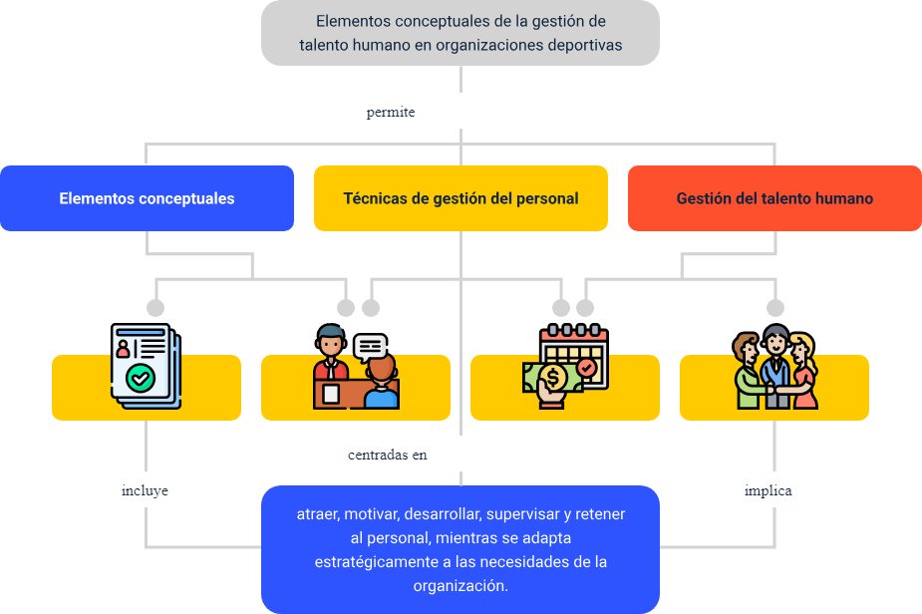

Material complementario

|  |  |  |  |
| --- | --- | --- | --- |
| Tema | Referencia | Tipo de material | Enlace del recurso |
| Aplicar el cumplimiento de prestaciones y servicios legales vigentes | Gerencie.com. (2020). Prestaciones sociales. | Enlace de blog | <https://www.gerencie.com/prestaciones-sociales.html> |
| Ejecución de un programa de evaluación de desempeño | Malzoni, E. (2018). Evaluación de desempeño: qué es y cómo funciona. Qulture rocks. | Página web | <https://qulture.rocks/es/blog/evaluacion-de-desempeno-como-funciona/> |

Glosario

**Gestión:** conjunto de operaciones que se realizan para dirigir y administrar un negocio o una empresa.

**Reclutamiento:** es un conjunto de acciones que tiene por objetivo atraer candidatos potencialmente calificados con el fin de que se incorporen a la organización.

**Recurso:** ayuda o medio del que una persona se sirve para conseguir un fin o satisfacer una necesidad.

**Selección:** acción y efecto de elegir a una o varias personas o cosas entre otras, separándolas de ellas y prefiriéndolas**.**

**Talento humano:** conjunto de saberes, acciones, valores, aptitudes, actitudes, habilidades, motivaciones y expectativas que tiene un individuo dentro de un grupo de trabajo o en una organización.

Referencias bibliográficas

Chang, R. (1994). Mejora continua de procesos. Ediciones Granica.

Chiavenato, I. (2009). Gestión del talento humano. McGraw-Hill. <https://www.academia.edu/42223113/Chiavenato_I_2009_Gesti%C3%B3n_del_Talento_Humano>

Código Sustantivo del Trabajo [CST]. Ley 141 de 1961. Artículos, 99, 230, 249, 306. Diciembre 16 de 1961 (Colombia).

Mendoza, D., López, D. y Salas, E. (2016). Planificación estratégica de recursos humanos: Efectiva forma de identificar necesidades de personal. Económicas CUC, 37(1), p. 61-78. <https://dialnet.unirioja.es/servlet/articulo?codigo=5794127>

Norma Internacional [ISO]. (2015). Sistemas de gestión ambiental — Requisitos con orientación para su uso (ISO 14001). <https://www.teschi.edu.mx/acerca_del_tecnologico/marco_juridico/PDF/NORMA%20INTERNACIONAL%20%2014001%202015.pdf>

Organización Internacional de Normalización [ISO]. (2018). Sistemas de gestión de la seguridad y salud en el trabajo - Requisitos con orientación para uso (ISO 45001). <https://ergosourcing.com.co/wp-content/uploads/2018/05/iso-45001-norma-Internacional.pdf>

Organización Internacional de Normalización [ISO]. (2019). Human resource management — Guidelines for internal and external human capital reporting (ISO 30414). <https://www.sis.se/api/document/preview/80008831/>

Rondón, I. (2017). Gerencia del talento humano. Ediciones Universidad Cooperativa de Colombia. <https://repository.ucc.edu.co/bitstream/20.500.12494/20363/1/2017_NC_Gerencia%20del%20talento%20humano_Rondon.pdf>

Taylor, B. y Harrison, J. (1991). Planeación estratégica exitosa. Legis Editores.

Wayne, R. (2010). Administración de recursos humanos. Pearson Educación.

Créditos

| Nombre | Cargo | Regional y Centro de Formación |
| --- | --- | --- |
| Claudia Patricia Aristizábal | Responsable del Ecosistema | Dirección General |
| Tatiana Cristina Vargas | Experta temática | Regional Antioquia, Centro de servicios de salud |
| Paola Andrea Quintero Aguilar | Diseñadora instruccional | Regional Bogotá, Centro de Gestión Industrial |
| Carolina Coca Salazar | Revisora Metodológica y Pedagógica | Regional Distrito Capital- Centro de Diseño y Metrología |
| Darío González | Corrección de estilo | Regional Tolima - Centro Agropecuario La Granja |
| Nombre responsable | Diseñador de Contenidos Digitales | Regional Santander - Centro Industrial del Diseño y la Manufactura |
| Nombre responsable | Desarrollador Fullstack | Regional Santander - Centro Industrial del Diseño y la Manufactura |
| Nombre | Animador y Producción audiovisual | Regional Santander - Centro Industrial del Diseño y la Manufactura |
| Nombre | Actividad Didáctica | Regional Santander - Centro Industrial del Diseño y la Manufactura |
| Zuleidy María Ruiz Torres | Validador de Recursos Educativos Digitales | Regional Santander - Centro Industrial del Diseño y la Manufactura |
| Luis Gabriel Urueta Alvarez | Validador de Recursos Educativos Digitales | Regional Santander - Centro Industrial del Diseño y la Manufactura |
| Daniel Ricardo Mutis Gómez | Evaluador para contenidos inclusivos y accesibles | Regional Santander - Centro Industrial del Diseño y la Manufactura |